MOJ ZAVIČAJ
(Lana Franjić)

Stiglo je moje najdraže godišnje doba u moj grad - PROLJEĆE. Proljeće me svake godine zove iz kuće van.
Tako i danas, zvalo me da se prošetam do svog grada Bugojna. Idući prema gradu, prošla sam kroz bugojanski park, koji gradu poklanja posebnu ljepotu s ozelenjenim drvećem, beharom i pjevom ptica. To je mjesto gdje obožavam doći, sjesti na klupu i uživati u predivnoj prirodi, koja je tako blizu samog centra.

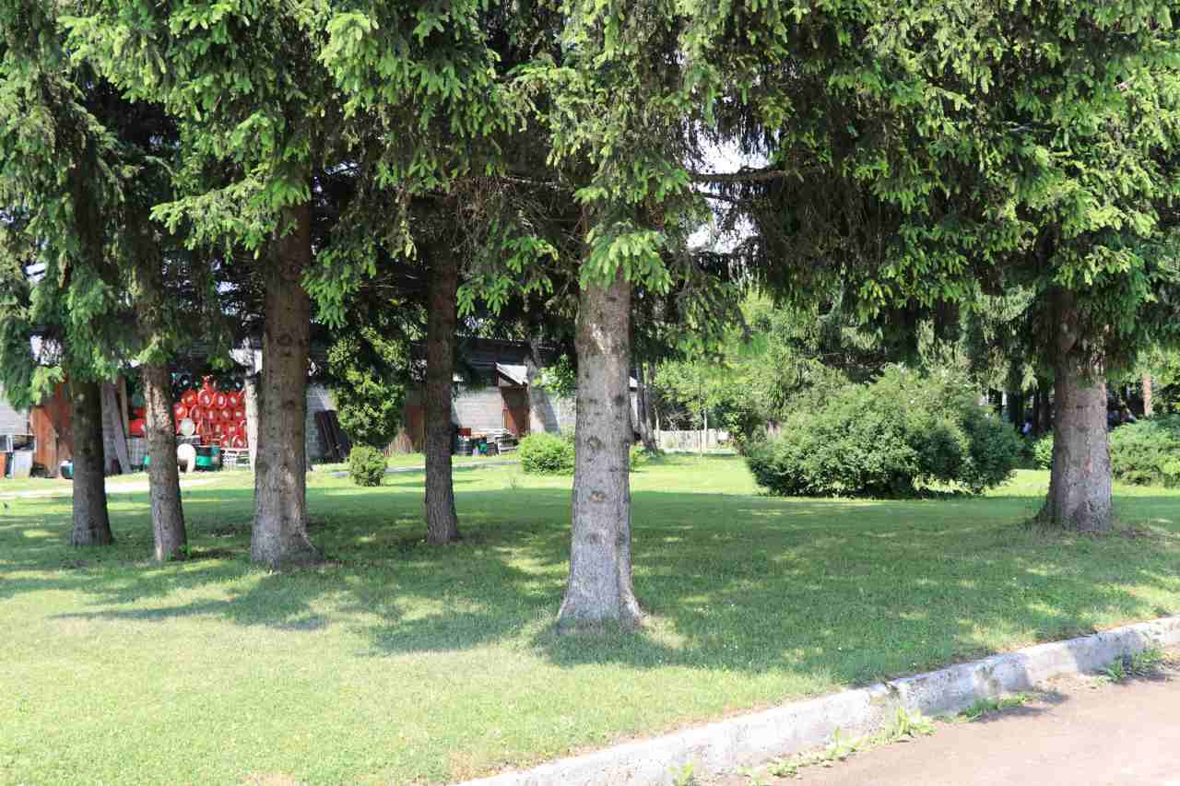

Nastavila sam šetati i došla do Gimnazije Bugojno, čiji me izgled uvijek oduševi, a posebno sada u proljeće kada njen izgled uljepšava velika krošnja stabla s rozim pupovima.

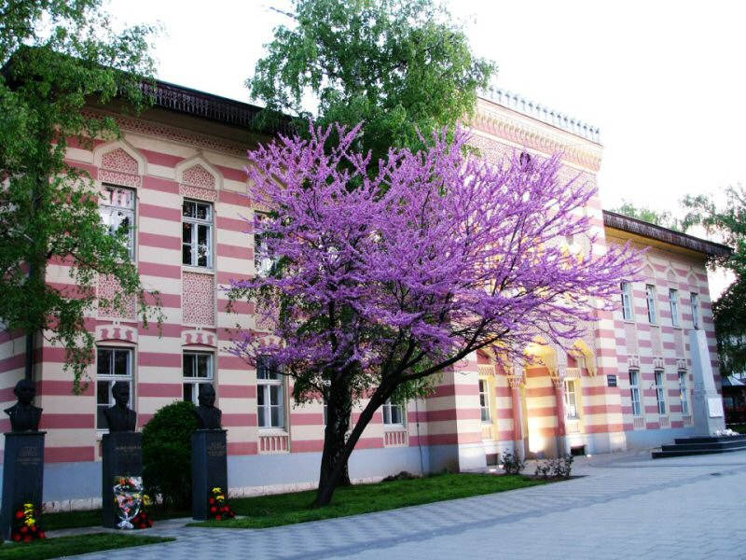

U blizini se nalazi zgrada Hrvatskog doma Napredak, koji je važno mjesto za Hrvate, čak su i moje djetinjstvo obilježile predstave u toj ustanovi.

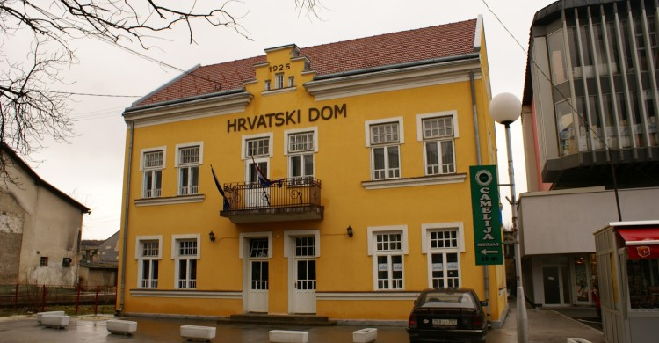

Sljedeće odredište bila je crkva sv. Ante Padovanskog, čiji se zvonik izdiže iznad svih okolnih zgrada.

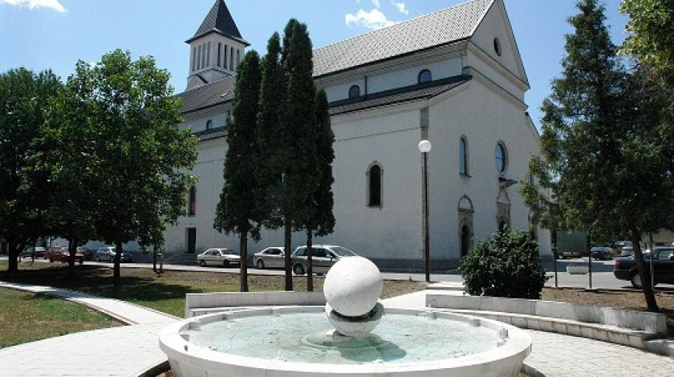

Spuštam se Ulicom Kulina bana, bosanskog bana kome je posvećena ta ulica, na dnu ulice skrećem lijevo te ulazim u Sultan Ahmedovu ulicu, gdje se nalazi glavna šetnica i centralni trg.

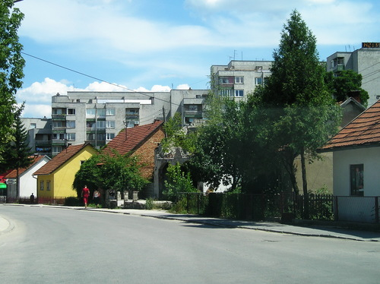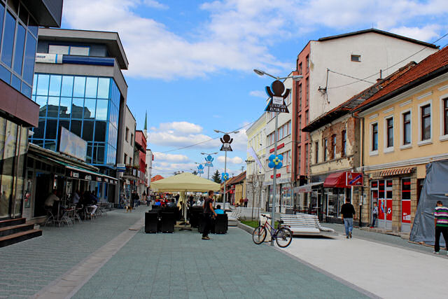

To područje je također obasuto ljepotom, te u ovo razdoblje godine je obogaćeno ljetnom baštama i smijehom ljudi koji uživaju u večernjim šetnjama. I ja tu rado posjećujem svake godine maskenbal i doček Nove godine.
U toj ulici se nalazi još jedna povijesna građevina, a to je Sultan Ahmedova džamija još iz Osmanlijske vlasti. Moj grad Bugojno ima mnogo lijepih mjesta i povijesnih građevina, te me svaka nova šetnja kroz njega čini sretnom, jer svaki put mogu saznati nešto novo ili uživati šetajući njime.

